衡阳县一中2016届高三元月月考物理试卷
（满分110分，考试时间 90分钟）
一、选择题（本题共12个小题，每题给出的四个选项中，1-7只有一个选项正确，每小题4分，共28分；8-12有多个选项正确，每小题6分，共30分；全部选对的得6分，选对但不全的得3分，有选错或不答的得0分）
1．了解物理规律的发现过程，学会像科学家那样观察和思考，往往比掌握知识本身更重要。以下符合史实的是
A．伽利略在研究自由落体运动时采用了微量放大的方法，间接证明了自由落体运动是匀变速直线运动
B．开普勒通过对行星运动规律的研究总结出了万有引力定律
C．卡文迪许利用扭秤装置测定了静电力常量的数值
D．麦克斯韦预言了电磁波的存在
2．小船横渡一条河，船本身提供的速度大小方向都不变，已知小船的运动轨迹如右图所示，则河水的流速：
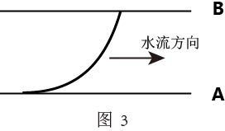
A．水流速度恒定 B．由A到B水速先增后减小
C．越接近B岸水速越小 D．越接近B岸水速越大
3．一个质量为m的小铁块沿半径为R的固定半圆轨道上边缘由静止滑下，到半圆底部时，小铁块所受向心力为铁块重力的3倍，则此过程中铁块的机械能变化为（ ）
A.减少 B.减少 C.增加 D.不变
4．“嫦娥三号”于2013年12月2日发射成功，是我国探月工程的又一大进步．假设月球半径为R，月球表面的重力加速度为g₀，如图所示，若飞船沿距月球表面高度为4R的圆形轨道运动，则飞船在此轨道上绕月球运动一周所需的时间为( )

A．4π B．8π C．50π D．10π
5．如图所示，圆弧形凹槽固定在水平地面上，其中ABC是以O为圆心的一段圆弧，位于竖直平面内。现有一小球从水平桌面的边缘P点向右水平飞出，该小球恰好能从A点沿圆弧的切线方向进入轨道。OA与竖直方向的夹角为θ₁，PA与竖直方向的夹角为θ₂。下列说法正确的是（ ）
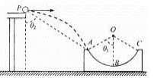
A．tanθ₁tanθ₂=2 B．tanθ₁/tanθ₂=2
C．tanθ₁tanθ₂=1/2 D．tanθ₁/tanθ₂=1/2
6．现有甲、乙两个电源，电动势E相同，内阻不同，分别为和。用这两个电源分别给定值电阻供电，已知，则将R先后接在这两个电源上的情况相比较，下列说法正确的是（ ）
A. 接在乙电源上时，定值电阻R上的电压较小
B. 接在甲电源上时，电路消耗的总功率较小
C. 接在乙电源上时，电源输出功率较大
D. 接在甲电源上时，定值电阻R上的电流较大
7．三个速度大小不同的同种带电粒子（重力不计），沿同一方向从图中长方形区域的匀强磁场上边缘射入，当它们从下边缘飞出时对入射方向的偏角分别为90°、60°、30°，则它们在磁场中运动的时间之比为
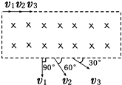
A．3：2：1 B．1：： C．1：1：1 D．1：2：3
8．两个带等量正电的点电荷，固定在图中P、Q两点，MN为PQ连线的中垂线，交PQ于O点，A为MN上的一点．一带负电的试探电荷q，从A点由静止释放，只在静电力作用下运动，取无限远处的电势为零，则
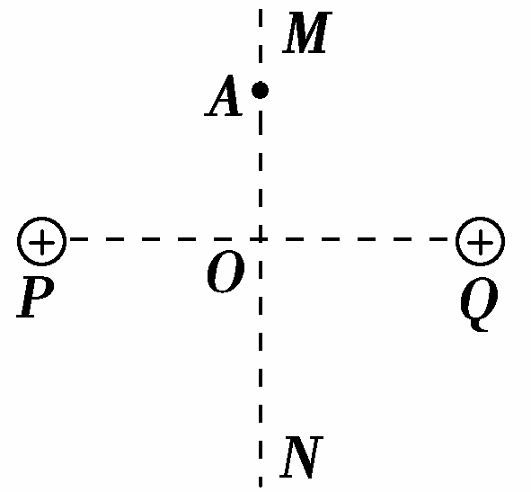
A．q由A向O的运动是加速度增加的直线运动
B．q由A向O运动的过程电势能逐渐减小
C．q运动到O点时电势能最大
D．q运动到O点时的动能最大
9．如图所示，一绝缘光滑圆环轨道放在竖直向下的匀强电场中，圆环半径为R，场强为E，在与环心等高处放有一带负电的小球，质量为m、电量为q，给小球一个向下的初速度开始沿轨道运动，下述说法正确的是
.
A．小球可能做匀速圆周运动
B．小球经过环的最低点时速度最大
C．小球运动过程中机械能守恒
D．小球可能不能到达最低点
10．“北斗卫星导航系统”是由多颗卫星组成的，有5颗是地球同步卫星．在发射地球同步卫星的过程中，卫星首先进入椭圆轨道Ⅰ，如图9所示，然后在Q点通过改变卫星速度，让卫星进入地球同步轨道Ⅱ，则
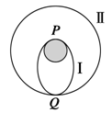
A．该卫星的发射速度必定大于第一宇宙速度
B．卫星在在轨道Ⅰ上Q点经过点火减速进入轨道Ⅱ上运行
C．在轨道Ⅰ上，卫星在P点的速度大于在Q点的速度
D．在轨道Ⅱ上的运行周期小于在轨道Ⅰ上的运行周期
11．如图所示，水平放置的金属板正上方放有一固定的正点电荷Q，一表面绝缘的带正电小球(可视为质点且不影响Q的电场)，从左端以初速度v₀滑上金属板，沿粗糙的上表面向右运动到右端，在该运动过程中( )
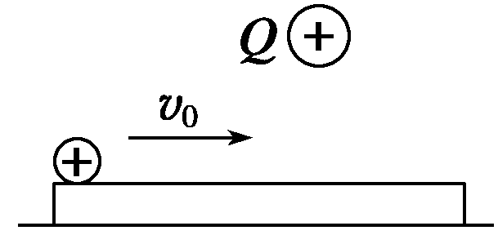
A．小球先做减速运动，后做加速运动
B．小球做匀速直线运动
C．小球的电势能保持不变
D．静电力对小球所做的功为零
12．如图所示，两块较大的金属板A、B平行放置并与一电源相连，S闭合后，两板间有一质量为m、电荷量为q的油滴恰好处于静止状态．以下说法中正确的是
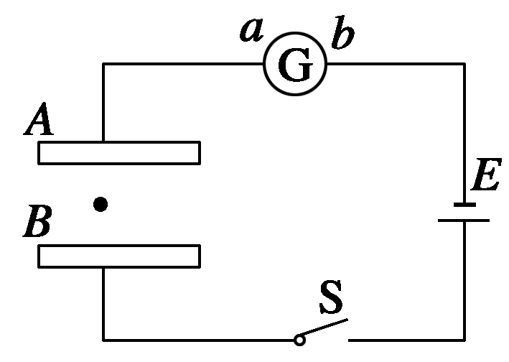
A．若将A板向下平移一小段位移，则油滴向下加速运动，G中有b→a的电流
B．若将B板向左平移一小段位移，则油滴仍然静止，G中有b→a的电流
C．若将S断开，则油滴立即做自由落体运动，G中无电流
D．若将S断开，再将B板向下平移一小段位移，则油滴静止
二、实验题（2小题，共16分）
13．（7分）（1）在“测定金属的电阻率”的实验中，用螺旋测微器测量金属丝的直径，示数如图所示，读数为______mm。电流表、电压表的读数分别为______A______V 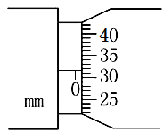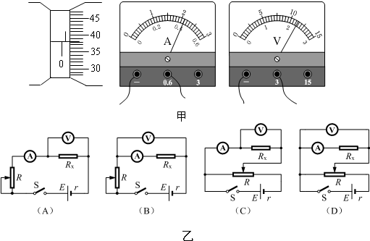
（2）已知实验中所用的滑动变阻器阻值范围为0～10Ω，电流表内阻约几欧，电压表内阻约20kΩ．电源为干电池（不宜在长时间、大功率状况下使用），电动势E=4.5V，内阻很小．则上图中__________（填电路图下方的字母代号）电路为本次实验应当采用的最佳电路．但用此最佳电路测量的结果仍然会比真实值偏__________．（填“大”或“小”）
（3）若已知实验所用的电流表内阻的准确值R_{A}是已知的，那么准确测量金属丝电阻R_{r}的最佳电路应是图中的__________电路（填电路图下的字母代号）．此时测得电流为I、电压为U，则金属丝电阻R_{r}=__________（用题中字母代号表示）．
14．（9分）用电流表、电压表测一节干电池的电动势E和内电阻r，所给的器材有:
A．被测干电池一节
B．电流表1：量程0～0.6 A，内阻r=0.3Ω
C．电流表2：量程0～0.6 A，内阻约为0.1Ω
D．电压表1：量程0～3 V，内阻未知
E．电压表2：量程0～15 V，内阻未知
F．滑动变阻器1：0～10Ω，2 A
G．滑动变阻器2：0～100Ω，1 A
H．开关、导线若干
伏安法测电池电动势和内阻的实验中，由于电流表和电压表内阻的影响，测量结果存在系统误差；在现有器材的条件下，要尽可能准确地测量电池的电动势和内阻。
（1）在上述器材中请选择适当的器材：__________（填写选项前的字母）；
（2）在下面方框中画出实验电路图。
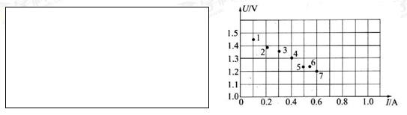
（3）如图所示的U-I图上是由实验测得的7组数据标出的点，请你完成图线，并由图线求出
E= V，r= Ω（结果保留两位有效数字）。
三、计算题（共3小题 ，共36分，按题目要求作答，解答题应写出必要的文字说明、方程式和重要步骤，只写出最后答案的不能得分，有数值计算的题，答案中必须明确写出数值和单位.）15．（10分）一轻绳系住一质量为m的小球悬挂在O点，在最低点给小球一水平初速度，小球恰能在竖直平面内绕O点做圆周运动，若在水平半径OP的中点A处钉一枚光滑的钉子，仍在最低点给小球同样的初速度，求小球向上通过P点后将绕A点做圆周运动，到达最高点N时，绳子的拉力大小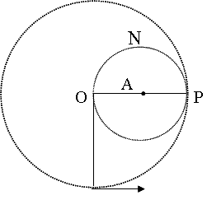
16．（12分）水平放置的平行金属板AB间的距离d=0.1m，板长L=0.3m，在金属板的左端竖直放置一带有小孔的挡板，小孔恰好位于AB板的正中间，距金属板右端x=0.5m处竖直放置一足够大的荧光屏，现在AB板间加如图（b）所示的方波形电压，已知U₀=1.0×10²V，在挡板的左侧，有大量带正电的相同粒子以平行于金属板方向的速度持续射向挡板，粒子的质量m=1.0×10⁻⁷kg，电荷量q=1.0×10⁻²C，速度大小均为v₀=1.0×10⁴m/s，带电粒子的重力不计，则：
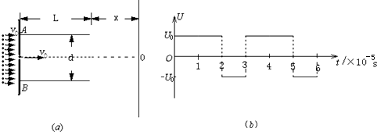
（1）求粒子在电场中的运动时间；
（2）求在t=0时刻进入的粒子打在荧光屏上的位置到O点的距离；
17．（14分）如图所示，用长为L的丝线悬挂质量为m，带电量为+q的小球，放入水平向右的匀强电场中，场强大小为E = ，今将小球拉至水平方向的A点后，由静止释放．
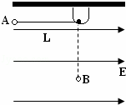
求小球运动到最低点B点时对丝线的拉力。

月考物理答案

1.【答案】D 2.【答案】C 3.【答案】C 4.【答案】D 5.【答案】A
6.【答案】B 7.【答案】A 8.【答案】BD 9.【答案】AD 10.【答案】AC
11.【答案】CD 12.【答案】BD
13.【答案】（1）0.317mm；0.42A；2.25V；（2） A；小；（3）B − R_{A} （每空1分）
14.【答案】（1）（1）ABDFH （2分）

（2）（电路图3分、连线2分）

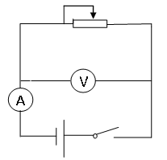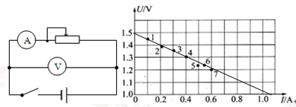
（3）， （每空1分）
【解析】（1）在上述器材中请选择适当的器材：A．被测干电池一节;电流表B的内阻是已知的，故选B；电压表选择量程0～3 V的D;滑动变阻器选择阻值较小的 “0～10Ω，2 A”F；H．开关、导线若干；故选ABDFH；
（2）电路如图所示
（3）连接U-I图线如图，
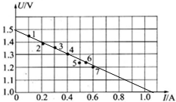
根据闭合电路的欧姆定律得，由图象可知，图线纵轴的截距U=E，斜率的大小等于r，则由图看出，，
15.【答案】3mg
【解析】在最低点给小球一水平初速度，小球恰能在竖直平面内绕O点做圆周运动，则在最高点满足 （2分）

从最低点到最高点，由机械能守恒可得：
（2分）

解得 （1分）

若在水平半径OP的中点A处钉一枚光滑的钉子，
则到达最高点时满足 （2分）

从最低点到最点，由机械能守恒可得:
（2分）

解得F=3mg （1分）
16.【答案】（1）（2）0.085m；
【解析】 (1)进入电场的粒子在水平方向不受力，做匀速直线运动L=v₀t （2分）

电子在电场中运动时间 （2分）

（2）电子在电场运动时间一共是，
根据两极板电压变换图b，竖直方向其中电子匀加速运动，
电子匀减速直线运动（1分）

由于电压大小一样，所以加速度大小相等 （1分）

离开电场时竖直方向速度 （2分）

竖直方向位移
（2分）

离开电场后到金属板的过程，水平方向匀速直线运动x=v₀t’
竖直方向匀速直线运动 （1分）

所以打到荧光屏的位置到O点的距离y+y’=0.085m （1分）

17.【答案】竖直向下
【解析】由题意知：小球受水平向右的电场力qE和重力mg的作用，使物体沿合力的方向做匀加速直线运动到C点，如图1所示．由几何知识得L_{AC}=L，由动能定理可得：
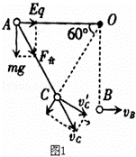
（1分）

，（2分）

解得 （1分）

由于绳子给小球一冲量使小球沿绳方向的速度减为零．
沿切线方向的速度为．（2分）

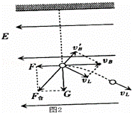
此后小球C点到B点的过程中，绳子对小球不做功，电场和重力均对小球做正功，则有： （2分）

解得： （2分）
由T-mg=mv²/L （2分）

得 竖直向下。（2分）

